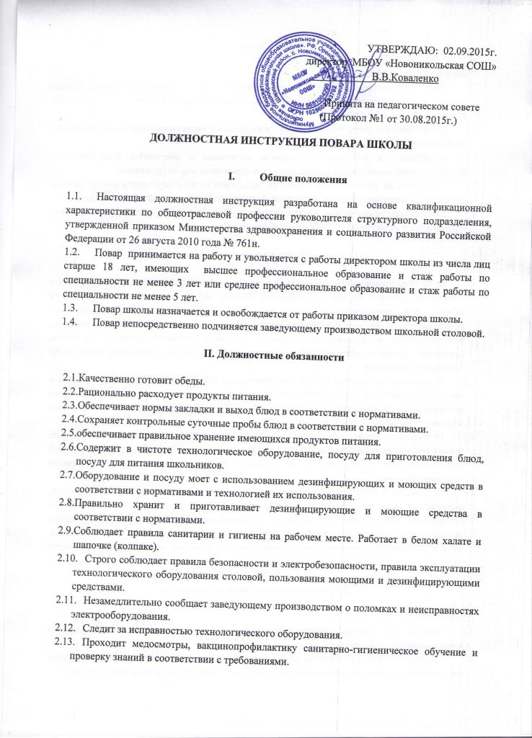

III. Права

Повар школы имеет право:
  - давать подчиненным ему сотрудникам (младший повар, кухонный работник, уборщик производственных помещений и др.) поручения, задания по кругу вопросов, входящих в его функциональные обязанности.
  - контролировать выполнение заданий, своевременное выполнение отдельных поручений подчиненными ему сотрудниками.
  - запрашивать и получать необходимые материалы и документы, относящиеся к вопросам своей деятельности и деятельности подчиненных ему сотрудников.
  - предлагать на рассмотрение директора предложения по совершенствованию работы, связанной с предусмотренными настоящей Должностной инструкцией обязанностями.
  - докладывать заведующему производством и (или) директору обо всех выявленных нарушениях и недостатках в связи с выполняемой работой.

IV. Ответственность

  - За не исполнение или ненадлежащее исполнение без уважительных причин Устава и Правил внутреннего трудового распорядка Школы, законных распоряжений директора Школы, его заместителей и иных локальных нормативных актов, должностных обязанностей, установленных настоящей инструкцией, повар несет дисциплинарную ответственность в порядке, определенным трудовым законодательством. За грубое нарушение трудовых обязанностей в качестве дисциплинарного наказания может быть применено увольнение.
  - За виновное причинение Школе или участникам образовательного процесса ущерба в связи с исполнением (неисполнением) своих должностных обязанностей повар несет материальную ответственность в порядке и в пределах, предусмотренных гражданским законодательством.
  - За нарушение правил пожарной безопасности, охраны труда, санитарно-гигиенических правил организации работы заведующий производством привлекается к административной ответственности в порядке и в случаях, предусмотренных административным законодательством.
  - За качество и сохранность имеющегося в его распоряжении имущества и инвентаря, выполнение всех возложенных на него настоящей Инструкцией обязанностей (за соблюдение технологического процесса по приготовлению пищи); за рациональное использование выделенных фондов и сохранность выданных материальных ценностей, расход материалов в соответствии с утвержденными нормами, правильную организацию учета и отчетности.

V. Взаимоотношения. Связи по должности
Повар:
  - Работает по графику, составленному исходя из 36-часовой рабочей недели и утвержденному директором школы.
  - Получает от директора школы информацию нормативно-правового и организационно-методического характера, знакомится под расписку с соответствующими документами.
  - Исполняет обязанности заведующего производством, кухонного работника, уборщика помещений в период их временного отсутствия (отпуск, болезнь и т.д.). Исполнение обязанностей осуществляется в соответствии с законодательством о труде и уставом школы на основании приказа директора.

Ознакомлена: ____________ «________»___________2015 г.

